* **Deskripsi kasus**

Sebuah theather menawarkan beberapa film dengan harga yang berbeda di hari hari tertentu. Di hari Senin sampai kamis 1 tiket dijual dengan harga 25.000, di hari Jum’at 1 tiket dijual dengan harga 35.000 dan dihari Sabtu sampai Minggu 1 tiket dijual dengan harga 40.000. Setalah itu pembeli diminta menentukan jumlah tiket yang dibeli, dan menentukan teempat duduk mana saja yang akan dipilih pengunjung. Setelah semuanya telah di input pembeli, keluar sebuah rincian dan menunggu konfimasi pembeli. Jika sudah di konfirmasi tercetaklah sebuah struk pembayaran.

* **Flow Chart**

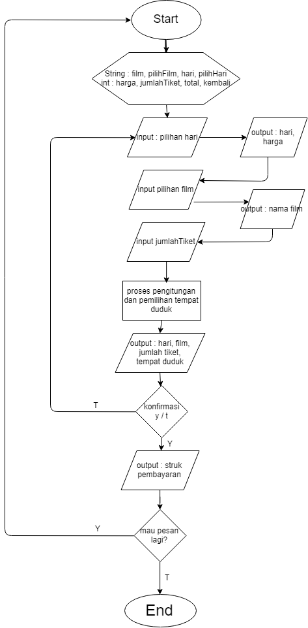

* **Pseudocode**

Input :

* String film, hari, kodeKursi;
* int harga, jumlahTiket, pilihFilm, pilihHari, konfirmasi, menuAwal;

Output :

* hari
* film
* harga
* jumlahTiket
* seat
* total

Proses :

1. Start
2. static String film, hari, kodeKursi;
3. static int harga, jumlahTiket, pilihFilm, pilihHari, konfirmasi, menuAwal;
4. public static void Sambutan() {
5. System.out.println("===================================");
6. System.out.println(" SELAMAT DATANG DI FARID THEATER ");
7. System.out.println("===================================");
8. }
9. public static void pilihHari() {
10. System.out.print("Masukan Pilihan Hari : ");
11. pilihHari = sc.nextInt();
12. switch (pilihHari)
13. case 1: hari = "Senin";

harga = 25000;

break;

1. case 2: hari = "Selasa";

harga = 25000;

break;

1. case 3: hari = "Rabu";

harga = 25000;

break;

1. case 4: hari = "Kamis";

harga = 25000;

break;

1. case 5: hari = "Jum'at";

harga = 35000;

break;

1. case 6: hari = "Sabtu";

harga = 40000;

break;

1. case 7: hari = "Minggu";

harga = 40000;

break;

1. default:

1. if (pilihHari < 1 || pilihHari > 7) {

System.out.println("Hari Tidak Ada");

}

1. else { System.out.println("Hari " + hari + ", Harga 1 tiket = " + harga);

}

1. public static void pilihFilm()
2. Scanner sa = new Scanner(System.in);
3. System.out.print("Silahkan Pilih Film : ");

pilihFilm = sa.nextInt();

1. switch (pilihFilm)
2. case 1: film = "Bohemian Rhapsody";

break;

1. case 2: film = "Pengabdi Setan";

break;

1. case 3: film = "Laskar pelangi";

break;

1. default:
2. if (pilihFilm < 1 || pilihFilm > 3) {

System.out.println("Film Tidak Ada");

}

1. else { System.out.println("Anda Memilih Film " + film);

}

1. public static void jumlahTiket() {
2. Scanner sb = new Scanner(System.in);
3. Scanner st = new Scanner(System.in);
4. String[][] tempatDuduk = new String[6][10];
5. tempatDuduk[0][0] = "A1";
6. tempatDuduk[0][1] = "A2";
7. tempatDuduk[0][2] = "A3";
8. tempatDuduk[0][3] = "A4";
9. tempatDuduk[0][4] = "A5";
10. tempatDuduk[0][5] = "A6";
11. tempatDuduk[0][6] = "A7";
12. tempatDuduk[0][7] = "A8";
13. tempatDuduk[0][8] = "A9";
14. tempatDuduk[0][9] = "A10";
15. tempatDuduk[1][0] = "B1";
16. tempatDuduk[1][1] = "B2";
17. tempatDuduk[1][2] = "B3";
18. tempatDuduk[1][3] = "B4";
19. tempatDuduk[1][4] = "B5";
20. tempatDuduk[1][5] = "B6";
21. tempatDuduk[1][6] = "B7";
22. tempatDuduk[1][7] = "B8";
23. tempatDuduk[1][8] = "B9";
24. tempatDuduk[1][9] = "B10";
25. tempatDuduk[2][0] = "C1";
26. tempatDuduk[2][1] = "C2";
27. tempatDuduk[2][2] = "C3";
28. tempatDuduk[2][3] = "C4";
29. tempatDuduk[2][4] = "C5";
30. tempatDuduk[2][5] = "C6";
31. tempatDuduk[2][6] = "C7";
32. tempatDuduk[2][7] = "C8";
33. tempatDuduk[2][8] = "C9";
34. tempatDuduk[2][9] = "C10";
35. tempatDuduk[3][0] = "D1";
36. tempatDuduk[3][1] = "D2";
37. tempatDuduk[3][2] = "D3";
38. tempatDuduk[3][3] = "D4";
39. tempatDuduk[3][4] = "D5";
40. tempatDuduk[3][5] = "D6";
41. tempatDuduk[3][6] = "D7";
42. tempatDuduk[3][7] = "D8";
43. tempatDuduk[3][8] = "D9";
44. tempatDuduk[3][9] = "D10";
45. tempatDuduk[4][0] = "E1";
46. tempatDuduk[4][1] = "E2";
47. tempatDuduk[4][2] = "E3";
48. tempatDuduk[4][3] = "E4";
49. tempatDuduk[4][4] = "E5";
50. tempatDuduk[4][5] = "E6";
51. tempatDuduk[4][6] = "E7";
52. tempatDuduk[4][7] = "E8";
53. tempatDuduk[4][8] = "E9";
54. tempatDuduk[4][9] = "E10";
55. tempatDuduk[5][0] = "F1";
56. tempatDuduk[5][1] = "F2";
57. tempatDuduk[5][2] = "F3";
58. tempatDuduk[5][3] = "F4";
59. tempatDuduk[5][4] = "F5";
60. tempatDuduk[5][5] = "F6";
61. tempatDuduk[5][6] = "F7";
62. tempatDuduk[5][7] = "F8";
63. tempatDuduk[5][8] = "F9";
64. tempatDuduk[5][9] = "F10";
65. System.out.print("Tentukan Jumlah Tiket : ");
66. jumlahTiket = sb.nextInt();
67. String[] tiketBioskop = new String[jumlahTiket];
68. int indexTiketBioskop = 0;
69. for (int k = 1; k <= jumlahTiket; k++) {
70. boolean ketemu = false;
71. do {
72. System.out.print("Pilih Tempat Duduk ke " + k + " : ");
73. kodeKursi = st.nextLine();
74. for (int i = 0; i < tempatDuduk.length; i++) {
75. for (int j = 0; j < tempatDuduk[i].length; j++) {
76. if (kodeKursi.equals(tempatDuduk[i][j])) {
77. ketemu = true;
78. tiketBioskop[indexTiketBioskop] = tempatDuduk[i][j];
79. indexTiketBioskop++;
80. }
81. }
82. }
83. if (!ketemu) {
84. System.out.println("Tempat Tidak Ditemukan");
85. }
86. } while (!ketemu);
87. }
88. Scanner sc = new Scanner(System.in);
89. System.out.println(" RINCIAN PEMESANAN ");
90. System.out.println("=================================");
91. System.out.println("Hari : " + hari);
92. System.out.println("Film : " + film);
93. System.out.println("Jumlah : " + jumlahTiket);
94. System.out.print("Seat : ");
95. for (int i = 0; i < jumlahTiket; i++) {
96. System.out.print(tiketBioskop[i]+(" "));
97. }
98. System.out.println("1. Iya");
99. System.out.println("2. Tidak");
100. System.out.print("Apakah Pesanan Sudah Benar ? : ");
101. konfirmasi = sc.nextInt();
102. if (konfirmasi == 1) {
103. System.out.println(" STRUK PEMBAYARAN ");
104. System.out.println("=================================");
105. System.out.println("Hari : " + hari);
106. System.out.println("Film : " + film);
107. System.out.println("Harga : " + harga);
108. System.out.println("Jumlah : " + jumlahTiket);
109. System.out.print("Seat : ");
110. for (int i = 0; i < jumlahTiket; i++) {
111. System.out.print(tiketBioskop[i]+(" "));
112. }
113. System.out.println("\nTotal : " + (harga * jumlahTiket));
114. }
115. }
116. public static void menuAwal(){
117. Scanner dd = new Scanner(System.in);
118. System.out.println("1. Iya");
119. System.out.println("2. Tidak");
120. System.out.print("Apakah Anda Ingin ke Menu Awal ? : ");
121. menuAwal = dd.nextInt();
122. }
123. public static void main(String[] args) {
124. do{
125. do {
126. Sambutan();
127. do {
128. pilihHari();
129. } while (pilihHari > 7 || pilihHari < 1);
130. do {
131. pilihFilm();
132. } while (pilihFilm > 3 || pilihFilm < 1);
133. jumlahTiket();
134. } while (konfirmasi > 1 || konfirmasi < 1);
135. menuAwal();
136. }while(menuAwal <2);
137. }
138. }

* **Screen Shot**

